**RESAVE - 2015-1-TR01-KA202-021275**

**Renewable Energy Sources for Agricultural Vocational Education**

**Multiplier event**

**Aula A - Dipartimento di Scienze Agrarie Alimentari e Ambientali**

**Perugia, 26 Ottobre 2017 ore 15.00**

Il progetto RESAVE (Renewable Energy Sources for Agricultural Vocational Education) è un progetto KA2 Strategic Partnerships nel quadro dell’Istruzione e Formazione Professionale (VET) KA202 Erasmus+ della durata di 24 mesi e dedicato alla formazione sull'utilizzo e la gestione di fonti energetiche rinnovabili nelle aziende agricole.

L'evento moltiplicatore, che conclude il Progetto, è concepito per condividere con un ampio numero di destinatari i risultati delle attività (studenti, formatori e agricoltori).

**Interverranno**

**Giuseppe Frenguelli -** Presidente Consiglio intercorso SRS - Sviluppo Rurale Sostenibile

**Giovanni Gigliotti -** Docente Corso di Laurea Magistrale SRS - Sviluppo Rurale Sostenibile

**Domenico Brugnoni** - Presidente CIA Umbria e AIEL (Associazione Italiana Energie Agroforestali)

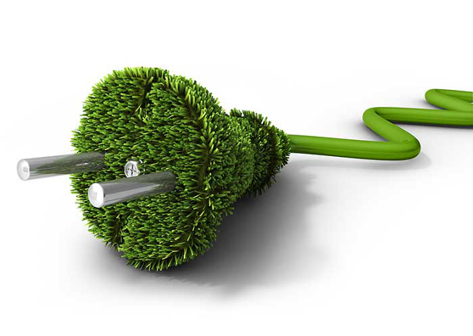**Domenico Mastrogiovanni** - CIA - Agricoltori Italiani e membro COPA-COGECA

**Clelia Cini** - Presidente AGIA Umbria (Associazione Giovani Imprenditori Agricoli)

**Massimo Canalicchio** - Project manager CIA Umbria

**Andrea Palomba** - CIA Umbria

**Massimo Budelli** - CIA Umbria

### **Alessandra Antognelli** - Europe Direct e Cesar ([Centro per lo Sviluppo Agricolo e Rurale](http://www.cesarweb.com/))

 